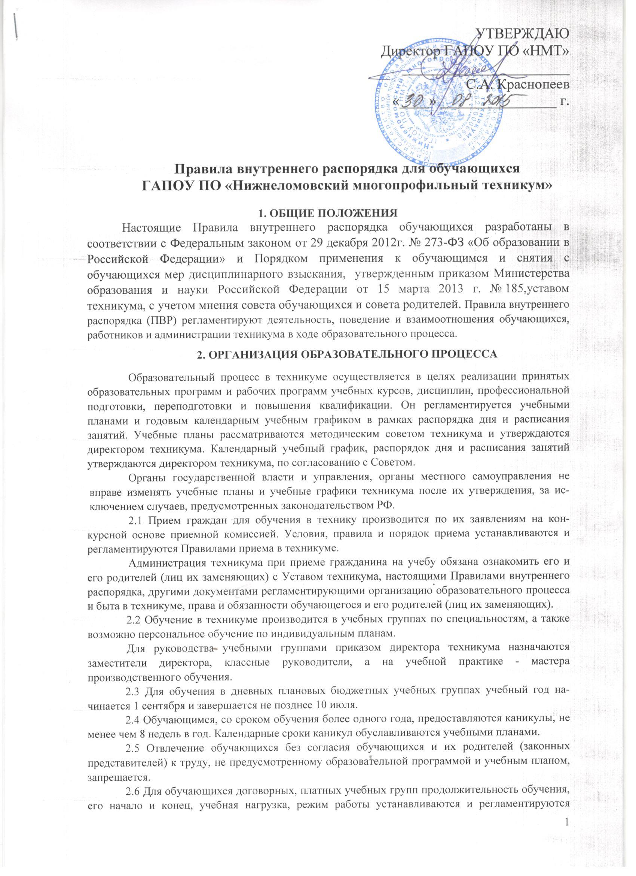договором с заказчиком.
2.7. В техникуме установлена шестидневная рабочая неделя.
2.8 Ежедневное распределение рабочего (учебного) времени, в целях реализации принятых образовательных программ, регламентируется расписанием.
2.8.1 Распорядок дня техникума в дни теоретических занятий:
а) При шестидневной и пятидневной учебной неделе

1 пара | - 08³⁰ – 09 ¹⁵
 | - 09²⁰ -10⁰⁵
2 пара | - 10¹⁰ – 10⁵⁵
 | - 11⁰⁰ – 11⁴⁵
3 пара | - 11⁵⁵ – 12⁴⁰
 | - 12⁵⁰ – 13³⁵
4 пара | - 13⁴⁰ – 14²⁵
 | - 14³⁰ – 15¹⁵

Примечание:
Занятия кружков и спорт секций с 16³⁰ до 20°°.
Продолжительность урока теоретического обучения назначается 45 мин. Продолжительность урока, помимо вариантов, указанных выше, может быть установлена 40 минут.
2.8.2 Практика обучающихся техникума проводится в соответствии с "Положением об учебной и производственной практике».
Продолжительность рабочего дня в период производственной практики по профилю специальности устанавливается на основании ст. 91, 92 и 94 Трудового кодекса РФ:
Для лиц от 15 до 16 лет - 5 часов от 16 до 18 лет - 7 часов
для инвалидов - в соответствии с медицинским заключением
2.9 Техникум осуществляет профессиональное образование поэтапно на ступенчатой основе, каждая ступень (этап) обучения имеет профессиональную квалификационную завершенность, что определяется по итогам промежуточной квалификационной аттестации каждого обучающегося и удостоверяется, при положительном итоге, выдачей ему соответствующего документа государственного образца.
2.10 Освоение общеобразовательных и профессиональных программ контролируется и завершается обязательной итоговой аттестацией обучающихся для определения соответствия объема и качества их знаний, умений и навыков требованиям осваиваемой образовательной программы, квалификационной характеристики, государственного образовательного стандарта.
Аттестация обучающихся, их перевод на следующий курс и выпуск из техникума, организация и порядок проведения этих мероприятий регламентируется Положением об аттестации, переводе на следующий курс и выпуске, принятым Советом техникума в качестве локального акта.
2.11 Вопросы и проблемы, возникающие у обучающихся в ходе образовательного процесса, разрешаются через старосту учебной группы, мастера производственного обучения, классного руководителя группы, зам. директора техникума.
2.12 Деятельность в техникуме молодежных, профсоюзных и любых других законных общественных организаций, объединений, движений и т.п. регулируется Советом техникума в соответствии с законодательством РФ. Деятельность подобных организаций, не зарегистрированных в законном порядке соответствующими федеральными, областными или местными органами, в техникуме запрещается. Эти положения распространяются и на отдельных пропагандистов, агентов, проповедников и т.п. лиц. Ответственность за исполнение этих положений возлагается на администрацию (директора) техникума.
3. ПРАВА И ОБЯЗАННОСТИ ОБУЧАЮЩИХСЯ
1. Обучающимся предоставляются академические права на:
1) выбор организации, осуществляющей образовательную деятельность, формы получения образования и формы обучения после получения основного общего образования или после достижения восемнадцати лет;
2) предоставление условий для обучения с учетом особенностей их психофизического развития и состояния здоровья;
3) обучение по индивидуальному учебному плану, в порядке, установленном локальными нормативными актами;
4) участие в формировании содержания своего профессионального образования при условии соблюдения федеральных государственных образовательных стандартов среднего профессионального, образовательных стандартов в порядке, установленном локальными нормативными актами;
5) освоение наряду с учебными предметами, курсами, дисциплинами (модулями) по осваиваемой образовательной программе любых других учебных предметов, курсов, дисциплин (модулей), преподаваемых в организации, осуществляющей образовательную деятельность, в установленном ею порядке, а также преподаваемых в других организациях, осуществляющих образовательную деятельность, учебных предметов, курсов, дисциплин (модулей), одновременное освоение нескольких основных профессиональных образовательных программ;
6) зачет техникумом в установленном ею порядке результатов освоения обучающимися учебных предметов, курсов, дисциплин (модулей), практики, дополнительных образовательных программ в других организациях, осуществляющих образовательную деятельность;
7) отсрочку от призыва на военную службу, предоставляемую в соответствии с Федеральным законом от 28 марта 1998 года N 53-ФЗ "О воинской обязанности и военной службе";
8) уважение человеческого достоинства, защиту от всех форм физического и психического насилия, оскорбления личности, охрану жизни и здоровья;
9) свободу совести, информации, свободное выражение собственных взглядов и убеждений;
10) каникулы - плановые перерывы при получении образования для отдыха и иных социальных целей в соответствии с законодательством об образовании и календарным учебным графиком;
11) академический отпуск в порядке и по основаниям, которые установлены федеральным органом исполнительной власти, осуществляющим функции по выработке государственной политики и нормативно-правовому регулированию в сфере образования, а также отпуск по беременности и родам, отпуск по уходу за ребенком до достижения им возраста трех лет в порядке, установленном федеральными законами;
12) перевод для получения образования по другой профессии, специальности и (или) направлению подготовки, по другой форме обучения в порядке, установленном законодательством об образовании;
13) перевод в другую образовательную организацию, реализующую образовательную программу соответствующего уровня, в порядке, предусмотренном федеральным органом исполнительной власти, осуществляющим функции по выработке государственной политики и нормативно-правовому регулированию в сфере образования;
14) восстановление для получения образования в техникуме в порядке, установленном законодательством об образовании;
15) участие в управлении техникумом в порядке, установленном уставом;
16) ознакомление со свидетельством о государственной регистрации, с уставом, с лицензией на осуществление образовательной деятельности, со свидетельством о государственной аккредитации, с учебной документацией, другими документами, регламентирующими организацию и осуществление образовательной деятельности в техникуме;
17) обжалование актов техникума в установленном законодательством Российской Федерации порядке;
18) бесплатное пользование библиотечно-информационными ресурсами, учебной, производственной, научной базой техникума;
19) пользование в порядке, установленном локальными нормативными актами, лечебно-оздоровительной инфраструктурой, объектами культуры и объектами спорта техникума;
20) развитие своих творческих способностей и интересов, включая участие в конкурсах, олимпиадах, выставках, смотрах, физкультурных мероприятиях, спортивных мероприятиях, в том числе в официальных спортивных соревнованиях, и других массовых мероприятиях;
21) участие в соответствии с законодательством Российской Федерации в научно-исследовательской, научно-технической, экспериментальной и инновационной деятельности, осуществляемой образовательной организацией, под руководством педагогических работников техникума;
22) поощрение за успехи в учебной, физкультурной, спортивной, общественной, научной, научно-технической, творческой, экспериментальной и инновационной деятельности;
23) совмещение получения образования с работой без ущерба для освоения образовательной программы, выполнения индивидуального учебного плана;
24) получение информации от техникума о положении в сфере занятости населения Российской Федерации по осваиваемым ими профессиям, специальностям и направлениям подготовки;
25) иные академические права, предусмотренные настоящим Федеральным законом, иными нормативными правовыми актами Российской Федерации, локальными нормативными актами.
2. Обучающимся предоставляются следующие меры социальной поддержки и стимулирования:
1) полное государственное обеспечение, в том числе обеспечение одеждой, обувью, жестким и мягким инвентарем, в случаях и в порядке, которые установлены федеральными законами, законами субъектов Российской Федерации;
2) обеспечение питанием в случаях и в порядке, которые установлены федеральными законами, законами субъектов Российской Федерации;
3) обеспечение местами в общежитии в соответствии с настоящим Федеральным законом и жилищным законодательством;
4) получение стипендий, материальной помощи и других денежных выплат, предусмотренных законодательством об образовании;
5) иные меры социальной поддержки, предусмотренные нормативными правовыми актами Российской Федерации и нормативными правовыми актами субъектов Российской Федерации, правовыми актами органов местного самоуправления, локальными нормативными актами.

3. Обучающиеся имеют право на посещение по своему выбору мероприятий, которые проводятся в техникуме, и не предусмотрены учебным планом, в порядке, установленном локальными нормативными актами. Привлечение обучающихся без их согласия и несовершеннолетних обучающихся без согласия их родителей (законных представителей) к труду, не предусмотренному образовательной программой, запрещается.
4. Обучающиеся имеют право на участие в общественных объединениях, в том числе в профессиональных союзах, созданных в соответствии с законодательством Российской Федерации, а также на создание общественных объединений обучающихся в установленном федеральным законом порядке.
5. Принуждение обучающихся к вступлению в общественные объединения, в том числе в политические партии, а также принудительное привлечение их к деятельности этих объединений и участию в агитационных кампаниях и политических акциях не допускается.
6. Техникум, в пределах своей компетенции и в соответствии с законодательством Российской Федерации обеспечивает обучающихся за счет бюджетных ассигнований бюджета Пензенской области стипендиями, жилыми помещениями в общежитиях, а также осуществляют другие меры их социальной поддержки, предусмотренные настоящим Федеральным законом и иными нормативными правовыми актами Российской Федерации.
7. В случае прекращения деятельности техникума, аннулирования соответствующей лицензии, лишения его государственной аккредитации по соответствующей образовательной программе или истечения срока действия государственной аккредитации по соответствующей образовательной программе учредитель и (или) уполномоченный им орган управления указанной организацией обеспечивают перевод совершеннолетних обучающихся с их согласия и несовершеннолетних обучающихся с согласия их родителей (законных представителей) в другие организации, осуществляющие образовательную деятельность по образовательным программам соответствующих уровня и направленности. В случае приостановления действия лицензии, приостановления действия государственной аккредитации полностью или в отношении отдельных уровней образования, укрупненных групп профессий, специальностей и направлений подготовки учредитель и (или) уполномоченный им орган управления указанной организацией обеспечивают перевод по заявлению совершеннолетних обучающихся, несовершеннолетних обучающихся по заявлению их родителей (законных представителей) в другие организации, осуществляющие образовательную деятельность по имеющим государственную аккредитацию основным образовательным программам соответствующих уровня и направленности. Порядок и условия осуществления такого перевода устанавливаются федеральным органом исполнительной власти, осуществляющим функции по выработке государственной политики и нормативно-правовому регулированию в сфере образования.

4. ВНУТРЕННЯЯ ОРГАНИЗАЦИЯ В УЧЕБНОЙ ГРУППЕ
В каждой учебной группе обучающиеся избирают из своего состава старосту, который подлежит утверждению директором техникума. Старосту избирают на учебный год. Староста учебной группы подчиняется непосредственно зав. отделением или педагогу-организатору отделения.
4.1 Обязанности старосты учебной группы:
4.1.1 Организация деятельности учебной группы в период отсутствия зав. отделением и педагога-организатора.
4.1.2 Оказание помощи зав. отделением или педагогу-организатору отделения в руководстве учебной группой.
4.1.3 Поддержание порядка и дисциплины в учебной группе.
4.1.4 Представляет интересы обучающихся своей учебной группы во всех органах, подразделениях и структурах техникума по всем вопросам обучения, воспитания, работы и быта обучающихся.
4.1.5 Осуществление связи учебной группы с администрацией и органами управления техникумом по всем вопросам.
4.1.6 Составление графика ежедневных дежурств обучающихся группы, его соблюдение, контроль действия дежурных. Лично староста в график не включается и дежурства не несет.
4.1.7 Ежедневное представление в учебную часть техникума информации о посещаемости занятий.
4.2 Указания и поручения старосты в пределах вышеперечисленного обязательны для выполнения всеми обучающимися учебной группы.
4.3 Староста вправе в период отсутствия зав. отделением, педагога-организатора в неотложных случаях отпускать с занятий отдельных учащихся по уважительным причинам.
4.4 Администрация и инженерно-педагогические работники техникума обязаны поддерживать и укреплять авторитет старосты среди обучающихся. Они не вправе, в присутствии обучающихся его учебной группы, делать ему замечания или объявлять о наложении на него взыскания.
4.5 До истечения срока полномочий староста может быть смещен за грубые нарушения или бездействие приказом директора техникума. В этом случае проводятся досрочные выборы нового старосты.

